ASSUNTO :. INDICO PARA QUE O DEPARTAMENTO COMPETENTE, A CONSTRUÇÃO DE RAMPA DE ACESSO NO TÚNEL MARIO COVAS

DESPACHO

SALA DAS SESSÕES ____/____/_____

PRESIDENTE DA MESA

INDICAÇÃO Nº DE 2013

SENHOR PRESIDENTE,
SENHORES VEREADORES,

INDICO ao Exmo Senhor Prefeito Municipal para que junto ao Departamento competente A CONSTRUÇÃO DE Rampa de Acesso no Túnel Mario Covas.

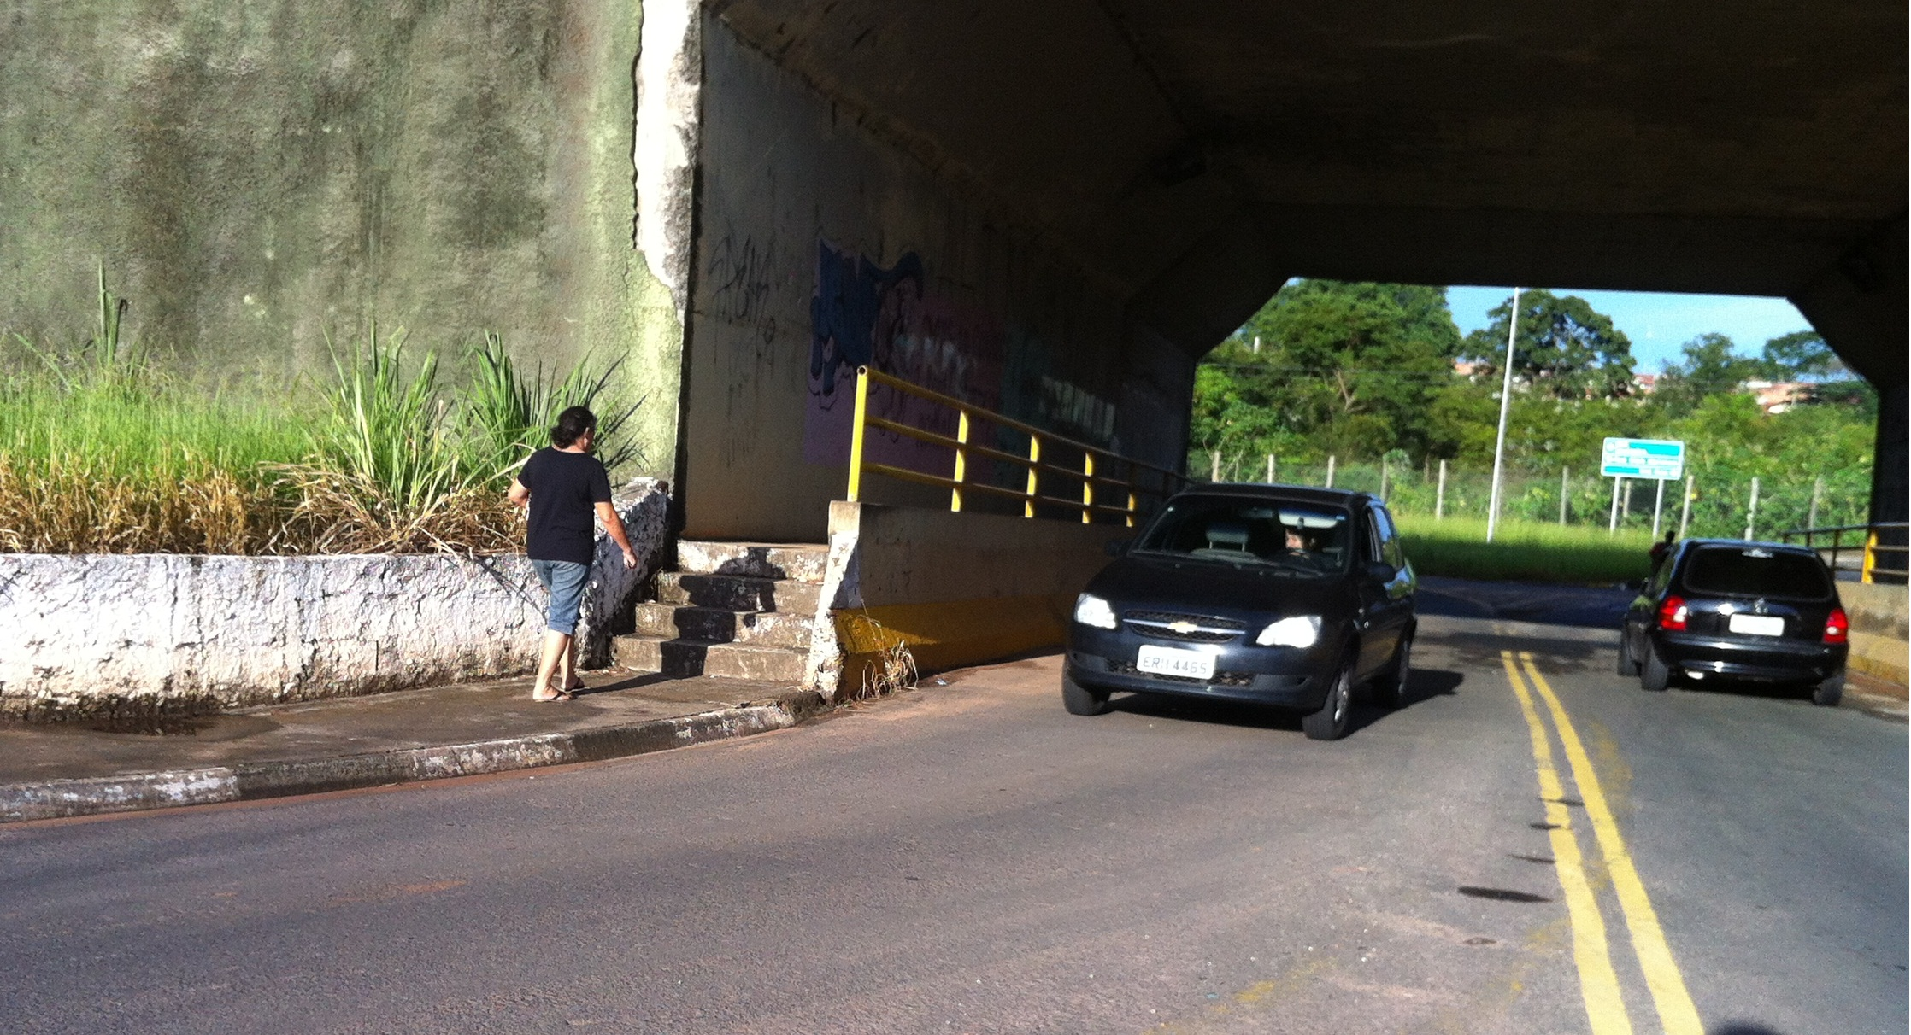

SALA DAS SESSÕES “VEREADOR SANTO RÓTOLLI”, aos 04 de Abril de 2013

VEREADOR LUIS ROBERTO TAVARES

